地中熱利用促進協会 NPO法人設立10周年記念シンポジウム
「地中熱の未来 これからの10年を考える」
日時： 平成27年2月20日(金) 13：30～17：00 （受付開始13：00）
会場： 東京コンベンションホール 大ホールA （東京都中央区京橋3-1-1 東京スクエアガーデン5Ｆ）
主催： 特定非営利活動法人 地中熱利用促進協会
後援(予定)： 日本地熱学会、一般財団法人ヒートポンプ・蓄熱センター、一般社団法人全国さく井協会
プログラム
13：30～13：40 開会挨拶
13：40～14：30 基調講演「地中熱利用の過去・現在・未来 ～持続可能なグリーン社会への貢献」
北海道大学 教授 長野 克則
14：30～14：50 休憩
14：50～16：50 パネルディスカッション「地中熱の未来 これからの10年を考える」
コーディネーター 弘前大学 学長特別補佐 神本 正行
パネリスト 一橋大学 教授 青島 矢一
東京大学 客員准教授 松本 真由美
北海道大学 教授 長野 克則
地中熱利用促進協会 理事長 笹田 政克
16：50～17：00 閉会挨拶
参加費： 無料 (但し、講演資料代：協会会員1,000円、非会員2,000円)
定員：200名（先着順 定員になり次第、締切ります）
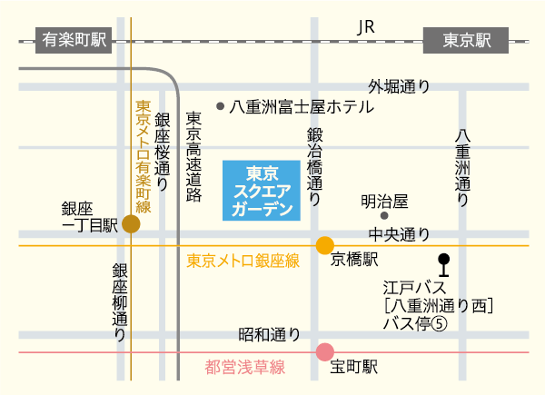
10周年記念シンポジウム 会場案内図
設立10周年記念パーティー
兼出版記念パーティー（懇親会）
日時： 平成27年2月20日(金)
17：30～19：30
会場： 世界食堂 Transit Table d’Or
（トランジット ターブル ドール）
東京都中央区京橋3-7-1 相互館110タワーB1
（京橋駅 2番出口 徒歩1分）
参加費： 5,000円
申込用紙にご記入の上、下記お問合せ・お申込み先までメールまたはＦＡＸにてご送付下さい。
■お問合せ・お申込み先■
特定非営利活動法人 地中熱利用促進協会 (〒167-0051 東京都杉並区荻窪5-29-20)
E-mail：geohpajs@geohpaj.org Tel/Fax：03-3391-7836

